Проект-излем иш
Тема: «Ахматланы Любаны чыгъармаларыны тилини энчилиги эм сыфатларыны бирлиги»

Башлары

Ал сёз 3
Баш кесеги 8
«Акъ ташланы» «Тилеклери». 8
Онеки нарат терек. Рубайла... 13
Къая къызы - Люба. 16
Жел - жашау негер. 19
Унутулмазлыкъ жылла. 21
«Шыйых атам». 23
Назмула-жырла. «Таулу кийиз». 25
Таулу ана – таулу ананы къызы. 29
Сюймекликди дуния башы. 33
Шайырны тили-жомакъ 37
Аякълау сёз 43
Литература 46

Ал сёз

Ахматланы Люба карачай-малкъар поэзиягъа 1990-1998 жыллада жарыкъ жулдузлай келеди, кесини энчи ызы бла, энчи тили, энчи бояулары бла.
Ахматланы Люба 02.11.1971 жылда Быллым элде туугъанды. 1977-1988 жыллада туугъан элини орта школунда окъугъанды. Жаш къызчыкъны ол жыллада жазылгъан биринчи назмулары « Нюр» деген сабий журналны бетлеринде окъуучулагъа белгили боладыла. Люба 1988-1993 жыллада Къабарты-Малкъар Къырал Университетни малкъар тил бла малкъар адабият бёлюмюнде окъугъанды. Студент жылларында жаш поэтни назмулары газетледе, журналлада терк-терк басмаланып тургъандыла. Ол жыллада, республиканы жаш поэтлерини семинарларындан сора, «Коммунизмге жол» газетде (04.01.1990 ж) басмаланнган « Умут этдирген тизгинле» деген статьясында филология илмуланы доктору Биттирланы Тамара былай жазгъанды : «Бизни совет поэзияда битеу дуниягъа белгили эки поэтесса барды - Анна бла Раиса Ахматовала. Багъалы окъуучу, Ахматланы Любаны атын эсигизде тутугъуз. Ол бусагъатдача къадалып ишлесе, махтаугъа алдатмай тири болса, Ахматланы тизмесине энтта бир фахму къошулур деген акъылдама. Любаны назмуларында Быллымны желлери, жаз башыны чыпчыкъ ауазлары, жангы туугъан сезимни шош ауазы жашайдыла. Алайды да, ахшы жолгъа, Люба!» Люба ишден артха да турмады, махтаугъа да кесин алдатмады, поэзияны тамашалыкъ дуниясына ёхтем атлай кирди. Аны «Акъ ташла»деген биринчи назму китабы 1998 жылда басмадан чыкъгъанды. Айырмалы назмулары Малкъар Поэзияны Антологиясына киргендиле. Тюркде чыкъгъан тюрк тилде Малкъар Поэзияны Антологиясында да назмулары басмаланнгандыла. 2012 жылда Отарланы Керимни майдалы бла саугъаланнганды. 2014 жылда «В ПАМЯТЬ 200-ЛЕТИЯ СО ДНЯ РОЖДЕНИЯ М.Ю. ЛЕРМОНТОВА» деген майдалгъа тийишли болгъанды. Экинчи китабы «Тилек» 2013 жылда чыкъгъанды. Бу китап ючюн 2014 жылда Крымшамхалланы Ислам-Бийни майдалын бергендиле. 1993 жылдан бери Тырныауузда 1-чи Лицейде малкъар тилден бла малкъар литературадан устаз болуп ишлейди, кеси да мени устазымды.
Мен жазгъан ишни магъанасы бек уллуду. Ахматланы Любаны чыгъармачылыкъ иши толу тинтилмегенди, аны себепли аланы сюзерге эм тинтирге бек итиннгенме.
Мен аны чыгъармаларын бёлюмлеге юлешип, назмуланы сыфатларыны бирлигин туугъан жер бла байламлыгъы болгъанын кёргюзтюрге сюйгенме. Назмула терен философия магъаналы болгъанлары себепли, ёсюп келген жаш тёлюге юйретиу магъаналары уллуду. Мен ишимде аны ачыкъларгъа кюрешгенме. Ахматланы Любаны назмулары хар окъуучуну столунда туруп, жашауда болушлукъ этериклерине ийнанама. Ёмюрлюк сыфатлары таулу халкъны жашауун, намысын, бирлигин, тарыхын ачыкъларгъа болушурукъдула.
Ахматланы Любаны «Акъ Ташла» (1998) деген китабы поэзияда биринчи атламыды. Бу китапда назмула юч бёлюмге юлешинипдиле:
- Гескенти боюнунда.
- Къаяла бла ушакъ.
- Сюймеклик – насып да, къыйынлыкъ да… .
Хар назму да жюрегими тамырлары бла етеди. Туугъан жерге сюймеклик, Адам улуна ышаныулукъ, адамлыкъгъа, тюзлюкге, таза сюймекликге ийнаныулукъ ачыкъланады хар тизгинде.
«Тилек» (2013) деген китабы уа Любаны фахмусуну шартыды, экинчи атламыды поэзия жолунда. Китапда жангы назмула кёпдюле. Назмучуну философия оюмларын жангы назму тизгинлеринде бютюн да терен эслейбиз.
Дунияда тынчлыкъ жокъду…Ол себепден болур, Люба бу китапха кирген назмуларында мамыр жашауну, сюймекликни, туугъан жерини, сюйген адамларыны юсюнден айта, таулу анача, тауланы къызыча, тауланы тилин билген назмучуча «Акъ ташлары» бла бирге «Тилек» этеди Адам улусуна.
Адамны ич дуниясын ачыкълау къарачай-малкъар поэзияны баш илишаныды. Люба да поэзиябызны тилин ёсдюре, эркин атлай, «поэзия юйюрге» тири киргенди.
«Поэзия деген неди? Ол сёз искусствону бек назик, аяулу къарамны, тинтиуню да излеген жашил таласыды. Жашил тала бла тюбеген инсан а, аны ариулугъуна къууанып, нек къууанама деп, жюрегине гурушха салмай, хошланып къалыргъа да боллукъду» (Толгъурланы Зейтун). Люба да ма алай, хошланып къалгъанды поэзия бла.
Жерни башында кёп ариу юйле бардыла. Аланы проектлерин белгили архитекторла салгъандыла. Хар юй, сабий туугъанча, тууады. Аны салыр ючюн адам жылла бла сагъыш эте, къагъытда ызлай, экинчи аллай юй болмазча, аны сыфатына, ариулугъуна киши жеталмазча ишлейди. Эрттегили юйлени жанында жангы юйле саладыла, мурдор ташларын кючлю этедиле. Бек бийик юй жер башында Ахматланы Любаны Чёпеллеуню къызыны юйюдю, - Къарачай-Малкъар халкъны шайырыны. Жангы юйле, кёкге жете, ариулулукълары, субайлыкълары кёзню къаматадыла, проектлери бла сейирсиндиредиле. Эртте ишленнген деменгили юйле, къартлача, алагъа башчылыкъ этедиле, эс бередиле, акъыл юйретедиле, туураларындан къарап къууанадыла. Аллай юйледе Мёчюланы Кязим, Къулийланы Къайсын, Шахмырзаланы Саид жашайдыла. Ёреси мияла бла ташдан, темирден ишленнген, окъача жылтырагъан Любаны юйю ёхтем сюеледи, огъурлу къартлагъа намыс, сый бере. Къоркъурса, бу мекямны ичине кирип, агъачда тас болгъанча, тас болургъа. Угъай, биз Любаны юйюнде къалай тас болурбуз? Юйню хар къатлысында кёп отоула бардыла. Любаны айтхылыкъ назмулары жашайдыла мында.
Кёп сабийли анача, ол сакъды алагъа. Отоулагъа кирсенг, харакет-хапчюк орунуна назму сыфатла - ёмюрлюк сыфатла! Таулу, Туугъан Жер, Ана, Ата, Сюймеклик, Таулу Кийиз, Терек, Акъ Ташла, Къанатлы, Тюзлюк, Терслик, Жел, Жауун, Къар, Ай, Кюн, Сабий, Быллым Эл, Гескенти суу, Тилек, Нарат терек, Эсгериу, «Орам Бийчеле», Басхан Къаяла, Намыс, Насып, Жаз Башы, Къыш, Кюз, Кече, Кюн, кёзюнгю къаматхан ариулугъу - Табийгъат. Уллу юйюр, бир ананы, бир атаны сабийлерича къууанчлы жашайдыла. Ала жарыкъдыла бизге, къууанадыла къонакъ келсе. Энтта кёп отоула сакълайдыла кеслерини иелерин. Юйню хар къатлысында, бир отоулудан башлап онеки отоулулагъа дери барды.
Келигиз, Любаны ёмюрлюк сыфатларына намыс бере, ала бла танышайыкъ!

Баш кесеги

«Акъ ташланы» «Тилеклери».
Малкъар поэзияда ташны сыфатын кёп назмучула ачыкълагъандыла: Къулийланы Къайсынны «Жаралы ташы», Зумакъулланы Танзиляны «Ташны сёзю», Бабаланы Ибрагимни «Туугъан ташы»... Алай ташны сыфаты ачыкълап бошалмагъанды. Ахматланы Люба да къайтханды бу сыфатха. Ол да кесича уста ачыкълагъанды ташны сыфатын.
Акъ ташла. Шуулдайды суу-
Бирде жиляй, бирде жырлай…
Жашил къолу ташла сылай,
Жюрегиме болду асыу…
(«Акъ ташла» Ахматланы Люба)
Бу Ахматланы Любаны терен философия оюмлу назмусуду. Акъ ташла таулуну белгисидиле, акъ умутларыдыла, туугъан жерини бурун заманладан хапарчыларыдыла. Сейир тюйюлдю, Люба биринчи назму китабына «Акъ ташла» деп атагъанына.
Тёгерекге къарачыгъыз! Ташдан ишлейдиле сейир мекямланы, ахыр кюнюнде да адам жылыуну ташдан излейди. Неди таулугъа Любаны акъ ташлары? Ала адамны ёмюрюдюле, мурдорудула, таянчагъыдыла, жылыуудула. Акъ ташла халкъны иги жашаууна къууанадыла, алай къыйналса уа - жиляйдыла, жарсыйдыла. Баргъан суу - жашау, ташланы сылайды, жапсарады. Аланы тазалыкъларына къууанады, сюймеклигин Адам улусуна билдиреди. Тёгерек жашилди: дунияда мамырлыкъ, шошлукъ. Акъ ташла - туугъан жерни мурдору, къууансын, айнысын, жюрегибизге асыу болсун аны къууанчы! Акъ ташла тилек этедиле дунияда жашагъанлагъа. «Къууанчыбыз кеп, жиляуубуз аз болсун!» - дейдиле ала.
Любаны экинчи китабыны аты уа «Тилекди». Неди тилек? Бу сёзню магъанасын ачыкълайыкъ, нек десегиз, тилек эте билирге керекди. Бабаланы Ибрагимни «Тилек» деген назмусун эсибизге келтирейик.
Ангыла жерими, ангыла,
Сюй жаланда анны сюйгенни,
Сюй жангы кюнню, жаз аллына
Чыгъып, талмай, сабан сюргенни.
Кюн кеси да, къызыл ууанык
Кибик, жаз сабаннга жегилген,
Булутла, жукъудан уянып,
Жаууннга жибиген жерими…
(«Тилек» Бабаланы Ибрагим)
Бу назмуда Ибрагим табийгъатда хар болумну ачыкълай, адам бла табийгъатны терен байламлы болгъанын айта, тилек этеди, тилейди, кимни сюерге керек болгъанын билдиреди. Адам бла табийгъат бирдиле. Адам табийгъатны баласыды. Философча, бек ариу жазгъанды Ибрагим тилекни юсюнден, «тилек» бла «тилеген» деген сёзлени магъаналарын терен ачыкълагъанды.
Бу философия оюмну Люба да «Тилек» деген назмусунда кесича бизге ачады.
О адам,
Адамны баласы,
Хунеринг
дуниягъа
жарасын,
Кёзлеринг
къууана
къарасын
Хар кимге,
хар кюннге!
О адам,
Хауаны баласы,
Намысынг
нафысны
хорласын,
Жюрегинг
игилик
жорасын
Хар кимге,
хар кюннге!
О адам,
атангы баласы,
Ойма сен
умутла къаласын,
Къанынгда
сюймеклик
орналсын
Хар кимге,
хар кюннге!
О адам,
анангы баласы,
Аллахынг
жанынгы сакъласын,
Игилик
этерге сайласын
Хар кимге,
хар кюннге!
(«Тилек» Ахматланы Люба)
Люба да тилек этеди адамгъа – адамны баласына, хауаны баласына, атасыны баласына, ананы баласына. Ала бир шынжыр бла байланыпдыла. Туугъан жерине сюймекликсиз жашау ол жашау тюйюлдю, Мёчюланы Кязим айтханлай, ансыз жашау «тузсуз хантха теппе тенгди». Барыбызда Люба бла бирге тилейик жерибизге, адамларыбызгъа тынчлыкъны, намысны, ырахатлыкъны, мамырлыкъны, сюймекликни, игиликни.
Бу тилеги уа алгъышча айтылады кёп къууанчлада:
Жюрекледе ёмюрде
Жарыкъ от ёчюлмесин.
Къууанчдан кюлсюн - кюлген, -
Ачыуундан кюлмесин!
(«Энтта бир тилек» Ахматланы Люба)
Тилек эте жашау жолда эркин атлай барады Люба. Жашау жол а, тюз, сыйдам, ташсыз тюйюлдю. Жашау а – уллу тенгизди. Ол адамны ары-бери атады, чайкъайды жашау толкъунларында. Алай, Люба, аллай болумлагъа хорлатмай, фахму кемесин аудурмай, поэзияны къыйырсыз тенгизинде алгъа барады.
Ахшы мурат
хар заманда толады,
Намыс берген -
насыплы да болады.
Халкъынг келди
керти сёзге аллана,
Огъурлуду халкъынг,
анга тынгыла!
(«Ышанады къанатлы» Ахматланы Люба)
Ийнанама, Любаны халкъы кётюрюр, ол да, халкъы бла бир болуп, кеп жетишимлеге жетер, тилеклери толуп, миллетибизни атын Къайсынча айтдырыр!

Онеки нарат терек. Рубайла...

Ахматланы Любаны чыгъармаларыны ичинде бир строфалы назмула энчи жерни аладыла. Ала бийик тауда наратлы агъачдыла!
Нарат терекле – назмула, тамырларын терен ийгендиле, Туугъан жерни кючюн алгъандыла, таза хауа бла эркин солуй, назмучуну усталыгъын белгилегендиле. Ол а, - гитче назмугъа уллу магъана бериудю. Омар Хаямны назмуларыча, хар назму уллу поэмачады. Хар тизгинни ичинде жюз тизгин кёрюнеди. Шайырны жазыу тилине, фахмусуна сейир этерчады! Назму тилде былагъа рубайла дерге боллукъду, нек десенг магъана жаны бла бек жуукъдула алагъа. Шаркъ назмучулукъда, бек эртте заманладан бери жюрюген тёрттизгин назмуладыла рубайла. 1, 2, 3, 4 тизгинлери да рифмаланадыла, хар тизгин кеси аллына философия магъананы тутады. Хар тёрттизгин назмуну окъусанг бир тюрлю оюм, сагъыш этдиреди. Бирде жаныма тынчлыкъ - эсенлик излетеди, бирде тилек этеди, бийик таудан къарап, бирде керексиз сагъышланы чачады, бирде жюрегиме асыу тиеди, жашаугъа къууандырады : «Алгъа, алгъа элт сюйгеними!» - дейди. Жер башында кесимден насыплы болмагъан сундурады! Бу назмуланы барысын да келтирирге сюеме.
- Акъ ташла.
Шууулдайды суу -
Бирде жиляй, бирде жырлай...
Жашил къолу ташла сылай,
Жюрегиме болду асыу...
- Сюеме жангызлай айланыргъа,
Къыш агъартса шахар орамланы,
Сагъышларым да эшиле жыргъа,
Тынчлыкъ излей тынчаймагъан жаным.
- Къара кече къара жауун сарнай,
Арабызда бар жолланы санай,
Жырларыма къара макъам сайлай,
Тереземи тюеди...
- Эннта бир тилек.
Жюрекледе ёмюрге
Жарыкъ от ёчюлмесин.
Къууанчдан кюлсюн - кюлген, -
Ачыуундан кюлмесин!
- Чапыракъла акъгъанча терекден,
Юзюлгенча къар бийикледен,
Суу саркъып кетгенча элекден,
Умутла кетелле жюрекден.
- Насыпсызгъа санайма мен
Сюйгенин, тенгин да сатханны.
Насыплыгъа санайма мен
Башхагъа насып сынатханны.
- Кюз тюеди тереземи, тюеди,
Жюрегим а жаннган отда кюеди,
Барысын да унутургъа сюеди.
Къадар аны умутуна кюледи...
- Кече къара кёлге ушайды,
Анда батханды жулдузум.
Жюрегими къайгъы ашайды,
Азабымы жолу узун...
- Этмеген гюнахымы ауурлугъу...
Жашауума кюн жарыгъы тиймейди.
Ай жарыгъын къара булут иймейди.
Минг сагъышым - минг шинжини
урлугъу...
- Сени унутур къарыу
Манга Аллах бермеди.
Сюймеклик - жюрек ауруу,
Тутду да, - жибермеди.
- Тегерекни бийлегенди къарангы,
Ай жарыгъы тереземден къачханды.
Жюрегимде эрттегили жарамы
Жай кечени шыбырдауу ачханды.
- Жай айтады дуниягъа жырын,
Эсирте сюйген жюреклени.
Кёзюме къарайса жашырын...
Мен а ызлагъанма чеклени.
Тынгыладыгъызмы? Окъудугъузму? Къалай ушайдыла рубайлагъа! 1, 4, 5, 6, 7, 8, 10, 12 – чи назмуланы рубайлагъа санайма. Мен аланы терк-терк окъуй туруучума, келден айтып тенглерими сагъыш этдириучюме. Малкъар поэзияда да барды Омар Хайям!
Быланы окъусанг, нарат агъачны хауасындан солугъанча боласа. Хар назму-нарат терек, хар терекни – сагъышы. Наратлы талада айлана, сен да кесинги жашауунгу оюмлайса. Ненча кере къайтарып окъусам да, жангы сезимге батылама. Аны теренлигин а, хазна киши билмейди.

Къая къызы - Люба.

Сагъышлы къарайды Люба… Не сагъыш эте болур? Таулула: "Сагъышы жокъ - жукъучу" - дейдиле (Н. с). Алай ол жукъучу тюйюлдю.
Сагъыш эте, селешеди къая бла, терек бла, суу бла, журтуну сыйлы ташы бла...
Адамныча, аланы барысыны да тиллери барды, тюрлю-тюрлю тиллери…
- Хар тилде ким селешеди? (элбер)
- Къая къызы.
Сора Люба Къая къызыды!
Келигиз, аны табийгъат бла ушагъын ангыларгъа кюрешейик, аны сагъышын, мудахлыгъын чачайыкъ.
Кёк къаяла, кюз тилейди кечгинлик,
Кюйюзлерин алыбызгъа жайгъанды.
Кёк къаяла, сиз айтыгъыз бир, табу
Бу сагъышлыкъ, бу мудахлыкъ къайданды?
("Къаяла бла ушакъ" Ахматланы Люба)
Къар хапула,
ашыкъмай,
ингирликде,
Жулдузлача,
тюшедиле,
бийикден,
Къонадыла
жангыз тургъан
наратха,
Къанат-къанат
бутакъларын
агъарта.
Тауушсузда, шум
болгъанды тегерек,
Къар жапханды
битеу да жерни башын.
Сюеледи
жангыз къалгъан бу терек,
Этген кибик
сау дунияны сагъышын...
("Нарат терек" Ахматланы Люба)
Бюгече уа сюеледи жангызлай,
Терезеден жолгъа къарагъан къызлай.
Сагъышлыды шаптал терек, - кесимча,
Жаз жетсе уа!.. Чагъар! Жашнар!.. -
Кесича!
("Къар жауады" Ахматланы Люба)
Жел, къанатларын жайып,
Тар ауузда учады,
Бир къонады, шошайып,
Бир туманны чачады.
("Тар ауузда" Ахматланы Люба)
Люба, сагъыш эте, философча, биз ангыламагъан сезимлени ачады, адамла бла селешгенча, къая бла, нарат терек бла, жел бла селешеди.
Туугъан журтха жокъду дунияда багъа!
Жомакъладан кеп да ариу таулагъа
Ашыгъама, ашыкъгъанча анама,
Дармандыла ала жюрек жарама.
("Туугъан журтха" Ахматланы Люба)

Жел - жашау негер.

Мен Басхан ауузда, Тырныауузда жашайма.
Бу жер желлиди, табийгъатыбыз а ариуду, тамашады.
Бийик таула сакълайдыла бизни бар палахладан. Субай наратла, жел урса, къаялада тепсейдиле, сериуюн, суху, кючлю желле къайгъыбызны чачадыла, шошлукъ, тынчлыкъ келтиредиле, кёп сагъышла этдиредиле. Аны айтханым, таулада жел таулуну жашау нёгериди. Любаны назмуларында жел бек кючлю сыфатладан бириди.
Жел, къанатларын жайып,
Тар ауузда учады,
Бир къонады, шошайып,
Бир туманны чачады.
("Тар ауузда" Ахматланы Люба)
Терек тепсейди желде,
Ауанасы уа-жерде.
Чапырагъы агъады,
Кюзге сыргъа тагъады.
("Терек тепсейди желде" Ахматланы Люба)
Жулдузланы алып кетгенди жел,
Алай жукълайды тынч, солуйду эл.
Манга уа жокъ тынчлыкъ да, эсенлик да,
Жюрегимде озгъан, болгъан, келлик да,
Тамырларын ийгендиле терен.
("Жулдузланы алып..." Ахматланы Люба)

Акъ тауда
Акъ ташлада
Акъ желле тепсейдиле
("Акъ умут" Ахматланы Люба)
Любаны назмуларында жауунну, къарны сыфатлары желни сыфаты бла бирге келедиле. Ала аны къыз нёгерлери кибикдиле.
Жел-сагъышды («Тар ауузда»), къар-жаш келинди ("Къар жауады"), жауун - эсгериудю, жилямукъду ("Неди жауун").
Ала жюрекни къозгъайдыла, бир бирлерине къууанадыла, иги умутла туудурадыла.

Унутулмазлыкъ жылла.

Таулу халкъны зор бла, терс оноу бла туугъан жерлеринден 1944 жылда Орта Азиягъа кёчюрген эдиле. Мени халкъым сюргюнде 13 жылны жашагъанды, сыныкълыкъны, къыйынлыкъны сынай, кётюре. Ол жылланы ачылыгъыны юсюнден Люба да эшите болур эди аппасындан, аммасындан. Атасы бла анасы уа кёчгюнчюлюкню сабийлеридиле. Люба «Таула-таулуну юйю» деген назмусунда, таулу халкъны сюргюнде жашауун толу ачыкълайды.
Онюч жылны, узакъда,
Киши жерде, тузакъда,
Ачы гыржын ашадынг,
Кёп ахлунгдан бошадынг.
Кёпню кёрдюнг, сынадынг,
Кёз жаш иймей, жилядынг.
Этдинг кёл, тапдынг къарыу,
Ийнандынг – келир жарыу!
(«Таула-таулуну юйю» Ахматланы Люба)
Жашау алайды, заман терсни - тюзню айырады. Халкъым жашармы эди туугъан тауларын кёрмей, сууукъ сууларын ичмей? Къум тюзледе халкъым жашагъанды, «киши жерде, тузакъда». Алай, таулу таусуз жашаялмайды. Ол кёп жылланы жашагъанды эркинликге, туугъан тауларына термиле, тансыкъ бола. Тюзлюкге ийнаныу бла Туугъан жерге сюймеклик халкъыма болушхандыла. Кёчгюнчюлюкде ёсген ата бла ананы къызы Люба, халкъы бла бирди. Аны юйюнде бек жарыкъ отоу - таулу халкъныды.
Ташдан, темирден, сынмагъан мияладан ишленнген юйде, бир къатлысында, таулу халкъ жашайды. Кеп ахлусундан айырылгъан халкъ тёгерегиндеги къоншуларына сакъды. Алагъа кючюн, жырыуун, чомартлыгъын аямайды. Ол бек жарыкъ, къууанчлы жашайды. Таулу халкъ – бек багъалы, деменгили сыфатды.

«Шыйых атам».

Ахматланы Любаны чыгъармаларында бек уллу назму уа 12 -строфалы «Шыйых атам» деген назмуду. Аны юсюнден энчи айтыргъа керекди. Любаны атасы Чёпеллеу Басхан ауузда белгили адам болгъанды. Бюгюн да аны адамлыгъыны юсюнден кёп ариу сёз эшитебиз. Хар адамны атасы оюлмазлыкъ къаяды, болушлугъуду, таянчагъыды. Чёпеллеу да аллай аталадан бириди. Бюгюн да, ол къызына ёхтемликди, нёгерди, жашау жолунда устазыды.
Сыр сырына, суу ызына къайтыр.
Таза къанынг жюрегимде къайнайды,
Ол энтта да жарыкъ жырын айтыр, -
Кёзлеримде сени нюрюнг ойнайды.
(«Шыйых атам» Ахматланы Люба)
Тауланы жашы - Чёпеллеу, ким биледи, биле болур эди къызыны дуниягъа аны атын айтдырлыгъын, тилей анга Азау таладан, сууукъ чыран бузладан, ёмюрлюк къарладан, Минги таудан, чучхурладан къарыу да, кюч да. Жюрекден жюрекге жол барды дейдиле да таулула, къызы атасына ачыкъ жюрегин ачады, аны тансыкълайды. Люба атасыны кёп ариу умутлары жарты жолда къалгъанына жарсыйды. «Ата-билек, ана-жюрек.» (нарт сёз) – дейдиле да, Люба да атасындан билеклик излей болур, анасы уа, бюгюн да аны жюрегиди.
Ариу атам! Аны ауанасы,
Аякъ ызы да ол жерде къалгъанды.
Умутуну жиляйды анасы,
Акъ умуту жарты жолда къалгъанды…
(«Шыйых атам»)
Любаны бу уллу, ариу юйюню мурдор ташы атасы. Мурдор ташы болмагъан юй оюлуп кетеди. Аллах айтса, оюлмаз бу къала! Жашау жолунда жол нёгери атасыны халаллыгъы, адамлыгъы боллукъду. Хар кюнден атасыны толмагъан умутларына къызы жетгенин кёребиз, хар тилеги толлугъуна ийнанабыз!
Игиликге салгъанма жолуму,
Жол нёгерим-халаллыгъынг боллукъду.
Къызынгма да, келликди къолумдан,
Аллах айтса, хар умутунг толлукъду,
ШЫЙЫХ АТАМ!..
ХАР ТИЛЕГИМ ТОЛЛУКЪДУ!
(«Шыйых атам» Ахматланы Люба)

Назмула-жырла. «Таулу кийиз».

Ахматланы Любаны назмуларын окъуй, жырлагъан да этиучюме. Ала халкъ назмулача рифмагъа тап салыныпдыла, халкъ жырлача айтыладыла, жырланадыла. Шайырны назмулары халкъ сюйюп жырлагъан жырла да болгъандыла. Бек ариу жырла! Уллу, гитче да сюйюп жырлайдыла аланы. Ол а нени белгисиди? Поэтни фахмулугъуну, тилини байлыгъыны белгисиди. Халкъ жырлагъа ушайдыла ала! Макъамлары да тап келишедиле назмулагъа. Он жырдыла ала: «Жауунла», «Барама кетип», «Насыпны жулдузу», «Сен кетсенг», «Мен къалгъанма санга тансыкълай», «Биягъы», «Къыйын эди», «Мне не жаль», «Будь же счастлив ты», «Сюймеклик-жюрек ауруу». Школубузда бир къууанч той, бир байрам Любаны жырлары жырланмай ётмейдиле. Биз да бек сюйюп жырлайбыз аланы. Энди бек умут этеме, «Таулу кийиз» деген назмугъа макъам салынып, ол да жангы жыр болуп, таулу тишириугъа, аны ётгюрлюгюне миллет орайда болур деп. Бек ийнанама анга! Бу назмуну Люба ыннасына атап жазгъанды. Ол а, бек уста кийизчи болгъанды. Аны уста къол ызы бюгюн да сакъланып турады бизни школ музейибизде - Любаны къарт аппасыны акъ башлыгъы… Басхан ауузда бюгюн да аны юсюнден сейир хапарла айтадыла, юлгюге келтиредиле. Уллу хурмет бла эсгереди Люба ыннасын – Ахматланы акъыллы келинлерин -Дюгерханны.
Таулу кийиз –
Ёреси оюу, накъыш.
Сени сокъгъан къоллагъа
Махтау, алгъыш!
Таулу кийиз,

Хар накъышынг сёлеше,
Жюреклеге
Сейир сезим юлеше.
(«Таулу кийиз» Ахматланы Люба)
Ынна–таулу тиширыуну сыфатыды, аны къол ызына къарасанг, Малкъарны къадары кёрюнеди. Ненча чепкен, башлыкъ, кийиз этгендиле ол уста къолла? Огъурлу, берекетли, жылы, ишни сюйген, сабийлени башларын сылагъан, бешиклени тебиретген, гыржын, хычин этген ана къолла!
О, Тиширыу,
Кийиз басхан ыннам!
Азап чекдинг,
Аллах а берди чыдам…
Селейтмединг
Жюрегинги жылыуун,
Сен этмединг
Ата журтну жиляуун:
Къол ызынгда-
Малкъарынгы къадары,
Минги тауну
Кюмюш бузлары, къары.
(«Таулу кийиз» Ахматланы Люба)
Таулу кийизни хар накъышы бир затны белгисиди, бояуларыны да магъаналары уллуду. Акъ бояу - тазалыкъны, жашил бояу - ариу жашауну, табийгъатны, къызыл бояу - байрамны, къууанчны, къара бояу – тёзюмлюлюкню кёргюзтедиле.
Таулу кийиз!
Ёреси оюу, ныкъыш,
Сени этген къоллагъа
Махтау, алгъыш!
Таулу кийиз,
Хар накъышынг сёлеше,
Жюреклеге
Жарыкъ сезим юлеше!
(«Таулу кийиз» Ахматланы Люба)
Бек къыйын кюнлеринде таулу биргесине кийиз алып чыкъгъанды жолгъа. Ол аны Ата журтуну жылыуун сакълагъанды, сюймеклигин бергенди, ач, не сууукъ этмегенди, таянчакъ болгъанды. Жиляуун, жарсыуун, къууанчны да ол жасагъан юйде ётдюргенди.
«Таулу кийиз» деген назмуну мен тарых назмугъа санайма. Нек? Неди кийиз таулугъа? Таулуну жашауун кийизде керюрге боллукъду, китапны окъугъанга. Бу сыфат Любаны бек кючлю сыфатларындан бириди. Семенланы С. «Минги тауу» бизни миллет орайдабызды, Къулийланы Къ. «Минги тауу» - тарыхчыбызды, Любаны уа «Таулу кийизи» алагъа эгечди, анады. Таулу тиширыуну къоллары башхадыла. Ала ёмюрден бери жигит нартланы ёсдюргендиле, белляу жыр айтхандыла, от жагъаны жылыуун сакълагъандыла. Таулула бюгюн да жашауларында кийизге бек уллу магъана бередиле. Бир уллу байрам таулу кийизсиз ётмейди. Алгъын бернеге аналары къызларына тюрлю-тюрлю кийизле бериучю эдиле. Бюгюн а, алай этмеселе да, кийизни магъанасы уллуду. Биз, жаш тёлю, аланы кёрсек, жюрегибиз кёп сезимледен толады. Алагъа къарап къууанабыз, ёхтемленебиз. Кийизчи устала бек ариу кийизлерин тюрлю-тюрлю кёрмючледе кёргюзтедиле. Кийиз усталыкъны таулу тишириула тёлюден тёлюге сакълайдыла, унутмазгъа кюрешедиле.
XIX ёмюрде таулу кийизлеге тарыхчыла уллу эс бургъандыла. Тарыхчы Г.Г. Мартграф былай жазгъанды: «кавказские войлоки отличаются большим изяществом, красятся цветами сплошь или узорами, или же разноцветные куски войлока вырезаются в причудливые формы и сшиваются узорами. Отделка таких ковров требует большого искусства и вкуса». Аны бла бу соруугъа жууап этейик: таулу киийз - таулуну белгисиди, жашау нёгериди эм тарыхыды.

Таулу ана – таулу ананы къызы.

Любаны юсюнден айтып башласакъ, билмеген адам, кимди бу Люба дерге боллукъду. Бек биринчи, ол тауланы къызыды, экинчи уа - таулу анады, ючюнчю – таулу устазды, тёртюнчю уа - къарачай-малкъар халкъны шайырыды. Бу эки строфалы назмуну жаланда тауланы къызы, таулу ана, таулу устаз, тауланы шайыры жазаргъа боллукъду.
Арбазда ойнайды жашчыгъым,
Кюн аны сылайды чашчыгъын.
Кёзчюклеринден уппа этеди, -
Бар къыйынлыкъ дуниядан кетеди.
Арбазда ойнайды жашчыгъым,
Дугъумкёзюм, къаракъашчыгъым.
Сакъланып уруш отдан, окъдан,
Эски дуния толуп мамырлыкъдан!
(«Арбазда ойнайды жашчыгъым…»Ахматланы Люба)
Ана сабийине къалай ариу айтады! Не къадар жумушакълыкъ, таза сюймеклик барды ананы кёзюнде! Дунияда мамырлыкъ - сабий ойнайды, кюн да, таякъларын сабийге буруп, аны бар къыйнлыкъладан сакълайды. Кюнден уллу кюч къайда? Кюнню жылыууна ананы жылыуу къошулса, не хорлар аны бу дунияда? Ол жаланда нарт таурухладача жигит нарт боллугъун кёребиз.
Кюндю Сатанайны атасы,
Айды аны тапхан анасы.
(«Ариу Сатанай» Нарт таурух)
Люба да Сатанайча, Кюнню Айны къызыды, нарт жигитни анасыды.
Ариулугъу ташны, тауну жарыта,
Хар бир затны ол кесине къарата.
Сатанайны кёргенде, тохтай эдиле суула да,
Кечеле да жарый эдиле тюзле, таула да.
(«Ариу Сатанай» Нарт таурух)
Тауланы къызы – ариу Сатанайды Люба! Ташны, сууну, терекни тиллерин ангылагъан, ала бла оноу, кенгеш этген.
- Не береди кюч назмучугъа?
- Туугъан жер!
- Сора бу сейир мекямны ишлерге Туугъан жерми болушханды?
- Хау. Аны мурдор ташы бек къарыулуду, аны юсюнде бу ариу юйню ишлерге Туугъан жер болушханды.
Туугъан журтха жокъду дунияда багъа!
Жомакъладан кёп да ариу таулагъа
Ашыгъама, ашыкъгъанча анама,
Дармандыла ала жюрек жарама.
Мен сюеме бу наратлы тарланы,
Тау башлагъа башлыкъ атхан къарланы,
Бирде къадар бола эсе да ачы, -
Тауладыла жашаууму къууанчы!
(«Туугъан журтха жокъду дунияда багъа!» Ахматланы Люба)
Туугъан жерге сюймеклигин Ахматланы Люба хар назмудада ачыкълайды. Жашауу аны бла бирге болгъанын шарт кёребиз. Кертиди, Туугъан журтсуз адам адам тюйюлдю. Мени къарамыма кёре, бу назмулада ол ачыкъ кёрюнеди: «Таула-таулуну юйю», «Гескенти жагъасында», «Элим», «Нарат терек», «Акъ ташла», «Туугъан журтха жокъду багъа», «Къаяла бла ушакъ».
Таула - таулуну юйю,
Къадары, мудах кюйю,
Умуту, акъ сагъышы,
Жомагъы, жазы, къышы.
(«Таула- таулуну юйю» Ахматланы Люба)
Былайда халкъымы ата-бабаладан келген акъыллы сёзлерин айтыргъа сюеме:
- Ата журтуму башы болмасам да
Босагъасыны ташы болайым.
- Ата журтча жер болмаз,
Туугъан элча эл болмаз.

Бек ариу отоу уллу, окъача жылтырагъан юйде ананы отоууду. Таулу ананы сыфатын ачыкълагъанда Любаны бек уллу жетишими барды. Тауланы къызы, анасы бла огъурлу тауларын, элин бир этип, уллу сюймеклик бла жазады, насыплыгъа санайды кесин элине къайтханына. Лирика жигит-ана-Туугъан жер бирдиле бу назмуда, айырылмаз сыфатладыла.

Тансыкъ болуп, къайтып келдим элиме,
Хар ташына, аязына, желине…
Къууанама, насыплыма мен мында,-
Анам чыгъып тюбейди да аллыма!..

Мен къууансам, менден да бек къууана,
Кёлю тола, ышарады да анам,
Жаш болады, атам сауда болгъанча,
Бар тилеги бирден толуп къалгъанча!
Шукур, къайтдым огъурлу тауларыма,-
Ёмюр тилей Аллахдан сауларыма!
(«Насыплыма мен мында» Ахматланы Люба)

Люба анасы, Байдаланы Лейляны юсюнден жазады бу ариу тизгинленде, хар сёзге терен магъана бере. Мен да Любаны анасыны юсюнден кёп ариу сёзле эшитеме. Басхан ауузунда бек ариу къызладан бири болуп, Ахматлагъа келин болгъанда да, анга ариу айтмагъан киши болмаз. Намыслы келин бар эсе таулулада, Лейляны юсюнден айтыргъа боллукъду. Огъурлу ананы юсюнден айтабыз десек да, аны юсюнден айтыргъа боллукъду. Ол эки ариу сабий ёсдюргенди, алагъа бийик билим бергенди. Жашы - Марат къуллукъда ишлейди, халкъны аллында айланады. Люба да, биз билгенден, малкъар эм къарачай халкъны ёхтемлигиди. Лейляча аналадыла миллетибизни тутуругъу. Элине, жерине, тукъумуна сюймеклик къарыу бергендиле таулу анагъа сабийлерин аякъ юсюне этерге. «Намыс болмагъан жерде, насып болмаз» (Нарт сёз) деп аны ючюн айтадыла. «Ана сыры- къызында, ата сыры- жашында.» (Нарт сёз). Бу нарт сёз Любаны анасына бла атасына айтыла болур. Люба бла Марат таулу ананы жюрегин ёхтем этедиле, Туугъан жерлерин къууандырадыла. Тауланы къызы, таулу ана - Люба таулу ананы - Лейляны айтхылыкъ, огъурлу къызыды.

Сюймекликди дуния башы.

Ахматланы Любаны чыгъармаларында лирика жигит бек белгили жерни алады. Сюймекликни юсюнден айта, къарайма бийик юйге. Бу уллу, деменгили, къурчдан ишленнген юйге къалай къарарыкъды, оноу этерикди Люба деп. Ичимден келген ауаз а манга:
- Анга сюймеклик этерикди оноу.
- Бу сейирлик оноучу кимди?
- Дуниягъа да сюймекликди башчы.
- Люба уа анга ышанамыды бу мекямны?
- Хау, алай сюймеклик алдаулуду…
Нек эсе да Люба анга ышанады, жюреги биле болур.
Жюрегими ауазы къаяладан ётеди,
Сыннган къанатларында сюймеклигин элтеди…
(«Жюрегими ауазы» Ахматланы Люба)
Белгили назмучула Кязим, Къайсын, Пушкин, Лермонтов, Есенин (къайсын айтайым да, къайсын къояйым) сюймекликни юсюнден кёп назмула жазгъандыла. Барысы да излейдиле анга ачхыч. Бирлери табадыла, бирлери уа табып, тас да этедиле, дагъыда табып, юйлерин ачадыла. Ол алтын ачхыч, къыл къобузну ачхычына ушайды.
Сюймекликни макъамы тауусулмайды. Любаны да сюймеклик лирикасы учу-къыйыры болмагъан жолду, таулу къобузну сырыйнасыды. Бир назмудан башхагъа ётеме, бир солууда окъуйма, суусабын къандыралмагъан адамгъа ушайма. Алай, къалай эсе да экили болдум…
Сюймеклик жырла ёмюрлюкдюле
Деп ийнана эдим мен!
Угъай , бирлери-ётюрюкдюле
Сезим къылларын юздюрген.
(«Сюймеклик жырла ёмюрлюкдюле» Ахматланы Люба)
Люба, сюймеклик мияла кибик сынады деп, бек къоркъады, таш кибик къаты болуп къарыу берлигин сюеди, намыс бла насыпны эгечле этеди, сагъыш эте, аланы жууукълукъларын белгилейди.
Насыбым-мияла,
Къууанчым-къанатлы.
Сагъышым а-ачы,
Сагъышым а-татлы.
Жылыуум жайыла
Кеченге, кюнюнге,
Буюгъа, уяла,
Мен кирдим юйюнге.
Ышанады жаным
Сюймеклик барына,
Ол тазады, таза!-
Тауланы къарындан.
(«Насыбым-мияла» Ахматланы Люба)
Адам улу сюймекликсиз жашау эталмазлыгъын ангылатады, ансыз дуния оюлуп кетеригин ачыкълайды, дуния тар, насыпсыз боллугъуна ийнандырады.
Жылны тёрт кезиую бар,
Бешинчиси-сюймеклик.
Ансыз сау дуния да тар,-
Жокъ насыпда сюймеклик.
Кюй да, жыр да тууады
Сюймекликни кючюнден.
Сюймеклигим урады-
Жюрегими ичинден.
(«Жылны тёрт кезиую…» Ахматланы Люба)
Заман жетди, келигиз, Любаны сюймеклиги-оноучусу бла танышайыкъ.
Любаны уллу юйюнде бир къатлысы кёп отоулуду. Анда сюймеклик жашайды - аны оноучусу, болушлукъчусу. Кимди ол? Биз таныйбызмы аны? Бу соруугъа толу жууап береди шайырыбыз.
Сюймеклик - насыпды, къыйынлыкъды,
Жюрекге къууанч берген жарыкъды.
Сюймеклик - кюнден келген жылыуду,
Сюймеклик - къызыл отда жаныуду.
Сюймеклик - жайда жаугъан жауунду,
Сюймеклик - артха турмаз жауумду.
Сюймеклик - жанын берир нёгерди,
Сюймеклик - киши билмез элберди.
Сюймеклик - хорланмагъан аурууду,
Сюймеклик - жашау берген къарыуду.
Сюймеклик - сюймекликге дарманды,
(Сюймеклик - Къара ташны жаргъанды.)
Сюймеклик - душман оймаз къалады,
Алай бирде сынады - миялады…
Сюймеклик - жюреклеге асыуду,
Сюймеклик - къадар берген жазыуду!
(«Сюймеклик-насыпды, къыйынлыкъды…» Ахматланы Люба)
Любаны сюймеклиги бек уллу кючдю.
- Сюймекликни къайдан алады Люба?
- Бийик тауладан, эрттенликден, шауданны тазалыгъындан, нарт таурухладан.
Сюймеклик бла Туугъан жер бир бирден айырылмайдыла. Таулу тиширыуну сюймеклиги тазады, тауланы гара сууларыча дарманды, Гошаях Бийчени сюймеклигича кертиди, магъыдан тауларыча кючлюдю, алай сынаргъа да къоркъуулуду, энди бузлай баргъан сууча. Сюймеклик-насып-намыс къаты юзюлмез жип бла байланыпдыла. Таулу тиширыуну сюймеклигини келечиси - Люба, сюймеклик лирикасында аны ачыкъ кёреди.
Аны сюймеклик шауданлары бирге къошулуп, уллу Басхан сууугъа саркъадыла. Ол а, дуниягъа шайырны таза сюймеклигини хапарын айта, уллу тенгизге къошулады.

Шайырны тили-жомакъ

Суратлау литературада, поэзияда, автор къурагъан сыфатны энчилигин кёргюзтюуде, жашауну болумларын ачыкълауда, тил баш сауут болады. Тил жазыучуну ансыз болалмазлыкъ сауутуду. Поэт суратлау чыгъармасыны тилин шатык, ангылашымлы этер ючюн, окъуучуну сезимине жетер ючюн, кёп тюрлю суратлау амалланы хайырланады: эпитетле, метафорала, тенглешдириуле, рифма, жансалыула.
Мени оюмума кёре, автор жашаугъа кесини кёз къарамын чыгъармада ачыкълайды, аны къайгъы этдиргенин, сезимин, оюмун къозгъагъан затны юсюнден жазса, аны чыгъармасы окъуучуну да сезимин къозгъарыкъды. Уллу, гитче назмулары да авторну ниети бла байламлыдыла, аны кёз къарамын белгилейдиле. Назмудан назмугъа назмучуну айныуун эслерге боллукъду. Поэт жансыз затха жан кийиреди, тилсиз затха тил береди эм ол а, сыфатыны сыфатын толу ачыкълайды. Тенглешдириуле, ушашдырыула тилни кёп тюрлю кесеклеринден къуралгъанлары себепли, бизни, назмуланы окъугъанда, эрикдирмейдиле, тилни ариулугъуна, шатыклыгъына, байлыгъына сейирсиндиредиле.
Ахматланы Любаны назмуларыны къуралыулары бизге эс бурдурадыла. Бир строфалы назмуладан онеки строфалыгъа дери барды. Рифма бла ритм а асыры тап келишгенден назмуланы жырлап окъуругъунг келеди. Андан сюе болурла композиторла Любаны назмуларына макъам салыргъа. Тилибиз бек байды, алай Любагъа, аны байлыгъы бла кёп жазыучула хайырлана билмейдиле. Окъуй туруп, сейир этип къаласа бир-бир сёзлеге, нек десенг, къалай тап келишеди бу сёз былайгъа деп! Ол поэтни усталыгъын, фахмулугъун белгилейди. Назмулары халкъ жырлагъа ушайдыла, бир-бирлери къысха болгъанлыкъгъа, магъаналары терендиле, философия оюмлудула. Андан айта болурла: хар поэт-философду. Ритм назму къурамны баш излемиди. Тюрк тилледе сёзню басымы ахыр бёлюмге тюшеди, аны себепли малкъар тилде да назму къураугъа силлабика жорукъ келишеди. Люба да аны бла ишлейди, алай эркин назмулары да бардыла. Гыллыу, рифма, тенглешдириуле, жансалыула, эпитетле, метафорала Ахматланы Любаны - таулу къызны, назмучуну, назму тилини накъышларыдыла, жарыкъ бояуларыдыла. Любаны назму тили аны жашаууча, таулу кийизге ушайды деригим келеди. Накъышланы, бояуланы назму «кийизлерине» уста салады. Тынгылачыгъыз! Назмуланы окъуй, тюрлю-тюрлю бояулу, таулу кийизлени ичине киребиз.
Эпитетле:
- «Таулу кийиз»
Минги тауну кюмюш бузлары, къары.
- «Акъ таугъа»
Акъ таугъа
Акъ умутла
Тартханлай турадыла.
- «Къара къыш»
Булутланы мылы келеклери
Тансыкъдыла жылыууна жайны.
- «Чалбаш къышны»
Чалбаш къышны сууукъ солууу.
Табийгатны мудах болуу.
- «Жаз табийгъат»
Журтуму чууакъ тангы
Лёкъу чакъгъанына ушайды.
- «Сангырау кекде»
Сангырау кекде жюзеди,
Жангыз жулдуз жылтырай.
Тенглешдириуле:
- «Мен къалгъанма санга тансыкълай»
Къар жауады, жабады жерни,
Сагъышым - ажашхан зурнуклай…
- «Юзюлген минчакъла»
Юзюлген минчакълача - чачылдыкъ.
- «Жаным деме»
Сюймеклик - къыйын ауруу.
- «Жаз табийгъат»
Журтуму чууакъ тангы –
Лёкъу чакъгъанына ушайды.
- «Кёзле»
Буз кибиксуукъ кёзле.
Дугъумчакъара кёзле.
- «Нарат терек»
Къар хапула ашыкъмай ингирликде,
Жулдузлачатюшедиле бийикден.
- «Айтама ичимден…»
Насып –чыпчыкъдыдунияда…
- «Тогъуз жылым»
Тогъуз жылым-тогъуз терек
Тогъуз жылым-тогъуз черек.

Жансалыула:
- «Кюз»
Къанат жютюсю бла тырнай хауаны.
- «Сакъла»
О, тынгылагъыз къаяла, Желде тепсеген акъ къайын да.
- «Къар жауады»
Къар жауады, жаш келинча уяла.
- «Къара кече»
Къара кече, къара жауун сарнай,
Терезени тюеди.
- «Кюз тюеди …»
Кюз тюеди тереземи, тюеди ,
Къадар аны умутуна кюледи.
- «Сени унутур къарыу…»
Сюймеклик – жюрек ауруу,
Тутду да – жибермеди.
- «Къаяла бла ушакъ»
Кёк къаяла, мен энтта
Келдим сизге,
Такъыр болуп жюрегим,
Жылыу излей.
- «Къаяла бла ушакъ»
Кёк къаяла, кюз тилейди кечгинлик,
Кюйюзлерин аллыбызгъа жайгъанды.
- «Къаяла бла ушакъ»
Кёк къаяла, сиз айтыгъыз бир, табу –
Бу сагъышлыкъ, бу мудахлыкъ къайданды.
Метафорала:
- «Акъ умут»
Акъ тауда,
Акъ ташлада
Акъ желле тепсейдиле.
- «Кюз»
Алтын чапыракъ адыргы бурулады.
- «Кюн тюшгенди…»
Кюн тюшгенди таула артына
Шахарны къучакълайды кече.
- «Ай къанатын…»
Ай къанатын жерге тюшюрдю.
- «Ай къанатын…»
Бузчачакъ жаулугъу жылтырай
Къыш сыйырды жайны саугъасын.
- «Сангырау кекде жюзеди»
Ай жарыгъын морт юзеди.
- «Жаз башы»
Келди бизге жаз башы.
Къучагъы гюлден толуп.
- «Биягъы»
Жюрегиме жамау салмам.

Юлгюлени келтирип бошаялмазма дейме, нек десенг шайырны тили байды, шатыкды, хар назмусу малкъар тилни хазнасыды. Ахматланы Любаны назму тили - жомакъды. Жомакъланы уа къалай сюйюп окъуйду уллу, гитче да!
Люба тилни кючю бла назмуларында ич сезимин, дуниягъа къарамын билдире, тюрлю-тюрлю суратлау мадарланы хайырлана, бек бийикге чыкъгъанды. Назмудан назмугъа алгъа элтеди, сагъыш этдиреди, жашау жолгъа салады. Жансызгъа жан салып, тил берип, ала бла кенгеш этеди, болушлукъ излейди. Къаяла аны ушакъ нёгеридиле, табийгъат болумла - жауун, жел, къар ич сезимлерин ачадыла, поэзия тил бла жашауну магъанасын ангыларгъа болушадыла. Поэзия тил – жашырын тил, поэтни табийгъатха бек жууукъ этген, адамны табийгъат бла бирлигин ангылатхан. Любаны назмуларында быллай сыфатла тюбейдиле: къар хапула - жулдузладыла, толкъунла - кюмюш жибекледиле, жауун - жилямукъду, кюз арты - жарсыуду, нарат терек - сау дунияны сагъышыды, къар - жаш келинди, таш - адамны мурдоруду, къыш - чалбашды, жаз башы - къууанчды, таула - жомакъдыла, Гескенти суу - эгечди.
Мен келгенме Гескенти жагъасына,
Соруууму, сагышымы да алып,
Бу тау суучукъ элтип кетерик суна
Жарсыууму – кюмюш сыртына салып.
(«Гестенти жагъасында» Ахматланы Люба)
«Назму жорукъланы, амалланы да барысы бла хайырланады. Рифма жаны бла бек кючлюдюле. Суратлау тили бек байды. Жюрек сезимни толкъунларын бузмай, ол халда сёзге кёчюрюп айталгъан - бек уллу шайырды» - дейди къарачайлы назмучу Лайпанланы Билал Любаны юсюнден.
Бийик тауну башында тау гюллени чагъып тургъанларын кергенмисиз? Къалай ариуудула ала! Ахматланы Любаны назмуларыны тили да ол гюллеге ушайды. Хар назмуну окъуй барсанг, ала гюл чакъгъанча чагъып барадыла.

Аякълау сёз
Любаны назмулары шорхулдап чыкъгъан таркъаймаз шаудандыла, Туугъан жерини битеу кючюн, сууукълугъун, тазалыгъын алып, аны сюймеклигине къысылгъан кючдюле. Туугъан таулары, къаялары, нарат тереклери, Гескенти сууу, акъ ташлары, Минги тауу анга билеклик этедиле, жангы назмулагъа итиндиредиле. Китаплары хар окъуучуну устазларыдыла, жол нёгерлеридиле.
Шайырны назмуларын таулу сабий башланнган класслада окъуп башлайды. Уллу класслада уа, аны чыгъармачылыгъына къайтып, терен тинтеди. Алай мен сюе эдим Любаны чыгъармаларын хар классда да окъургъа, нек десегиз, шайырны назмулары ёсюп келген тёлюню кёп затха юйретедиле. Аланы юйретиу магъаналары уллуду, теренди, кенгди. Назмуларыны хар тизгининде Туугъан жерине сюймеклик барды, ол жашаугъа тюз къараргъа, аны ангыларгъа болушады.
Мёчюланы Кязимча, Къулийланы Къайсынча, Шахмырзаланы Саидча, Ахматланы Люба Чёпеллеуню къызы - малкъар тилден бла малкъар адабиятдан устазды. Ишин сюйген, устазланы арасынында намысы жюрюген, сабийле сюйген таулу къыз – устазды, шайырды.
«Любаны назмуларын окъусам, суусабымы къандыргъанча болама…кесими сагъышларымы, сезимлерими башха адам ангылап ауурлукъларын алгъанча» - дейди Къушджетерланы Айшат - къарачайлы назмучу. Айшатны сёзлерине хазна сёз къошалмазма, ол керти да алайды. Мен да назмуланы окъуп, аладан дерс алама, жашауда алгъа барама.
«Къуш къанатлары болгъанны къой, чорбат чыпчыкъ тенгли фахмусу болгъанны да эслеучю, ёрге кетюрюучю Къайсын, сау болса эди, Любаны юсюнден, «поэзиябызгъа къаллай къыз келгенди» деп, къашлары да ёрге кётюрюлюп, къолларын да кёкге тутуп, ышарыр эди, къууаныр эди. Аламат назмучулагъа тюртюлсе, этиусюча, Любаны бир-эки назмусун да, бал татыу этдирип, окъур эди» (Лайпанланы Билал).
Къулийланы Къайсын бек сюйгенди фахмулу назмучуланы. Бабаланы Ибрагимге къууанып, анга атап назму жазгъан эди. Любагъа атап а, поэма жазарыкъ эди!
Мен бек ышанама, бу проект-излем иш окъуучулагъа, студентлеге, устазлагъа, Ахматланы Любаны чыгъарамаларын окугъанлагъа болушлукъ этеригине. Ишими Лайпанланы Билалны Любагъа атап жазгъан назмусу бла бошаргъа сюеме:
Ахмат къаяда бал барды.
Ахматланы Любагъа
«Ахмат къаяда бал барды дейле.
Узалыб киши джетелмез…» -
Халкъ ийнардан.
Кёзлерингден, сёзлерингден да
къарайдыла Ай бла джулдуз.
Акъсюек назмуланы
Тейриджюрек шайыр джазаллыкъды джангыз.
Ахмат къызы,
Акъ сёзюнг, бал сёзюнг сени
Аллай мийикде джаратылгъанды,
джюреги - кенг, таза, халал болмагъан,
билими, фахмусу терен болмагъан,
анга джеталлыкъ да тюлдю,
багъалата, балсыта да биллик тюлдю.
Гошаях шайырны назмусун,
Гошаях бийчени джарсыуун,
Гошаях эгечинги джазыуун
Сенича ангылагъан, айталгъан
Болмагъанды шайырлада.

Бизни лицейде, февраль айда, устазым бла мен, Ахматланы Любаны поэзия ингирин ётдюрюрге мурат этебиз. Сизни да чакъырабыз «Акъ ташланы» «Тилеклерине» тынгыларгъа!

Литература
- Ахматланы Люба «Акъ ташла». Нальчик. «Эльбрус», 1998.
- Ахматланы Люба «Тилек». Нальчик. «Эльбрус», 2013.
- А.Л.Кузнецова «Народное искусство карачаевцев и балкарцев». Нальчик. «Эльбрус», 1982.
- Лайпанланы Билал «Тамблабыз бармыды бизни?». Москва. «Реарт»,2017.
- Хаджиева Т.М «Къарачай-Малкъар фольклор». Нальчик. «Эль-ФА» БАСМА АРА, 1996.
- Толгъурланы З.Х. «Малкъар литература. 10 класс.». Нальчик. «Эльбрус», 2004.
- Теппеланы Алим. «Малкъар адабияты. 11 класс. Хрестоматия.». Нальчик. «Эльбрус», 2007.

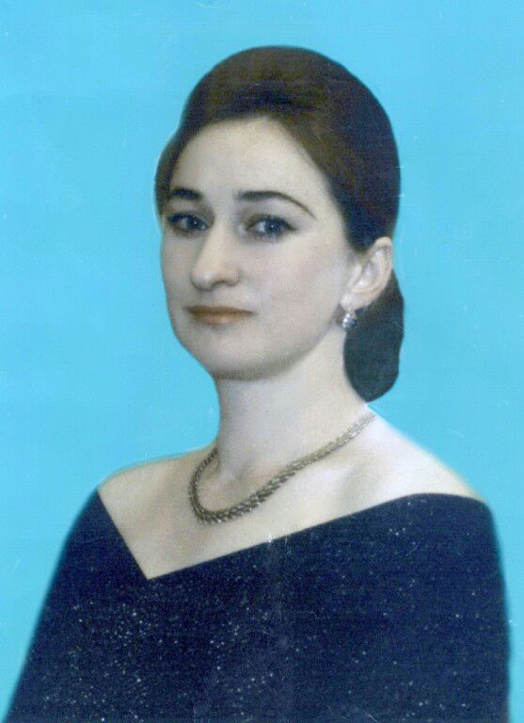
Къошумла
Ахматланы Люба
Къошумла
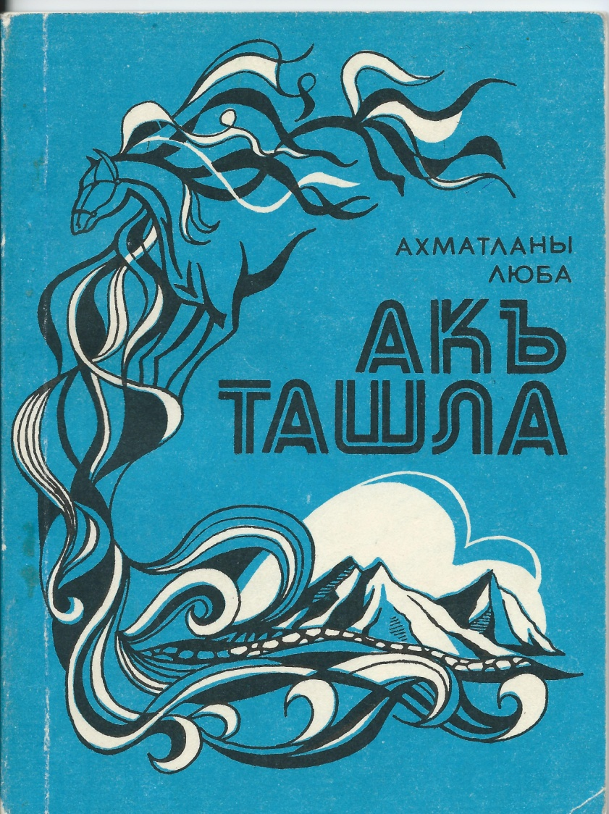огргргрошошльошьлош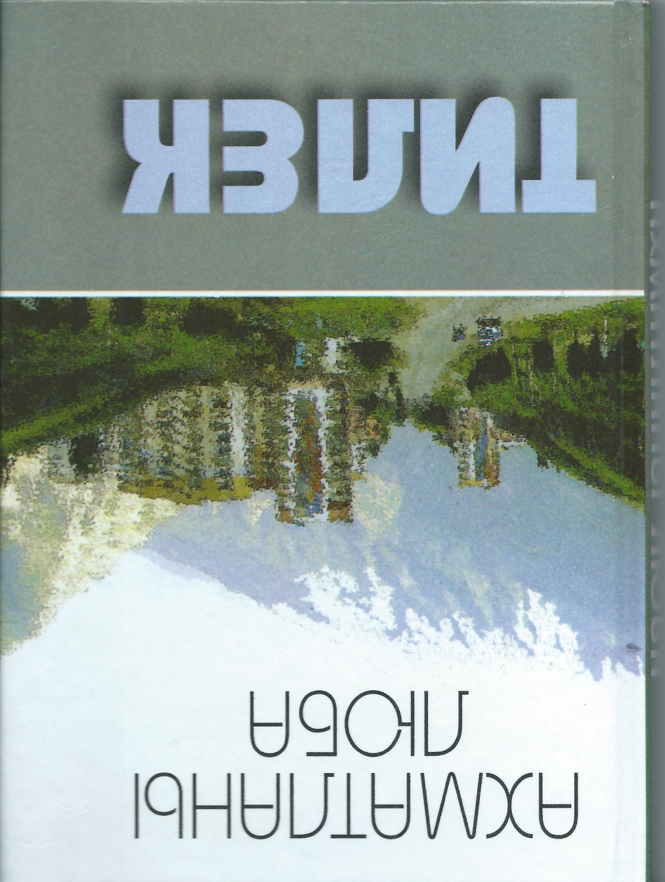
«Тилек» Ахматланы Люба
«Акъ ташла» Ахматланы Люба

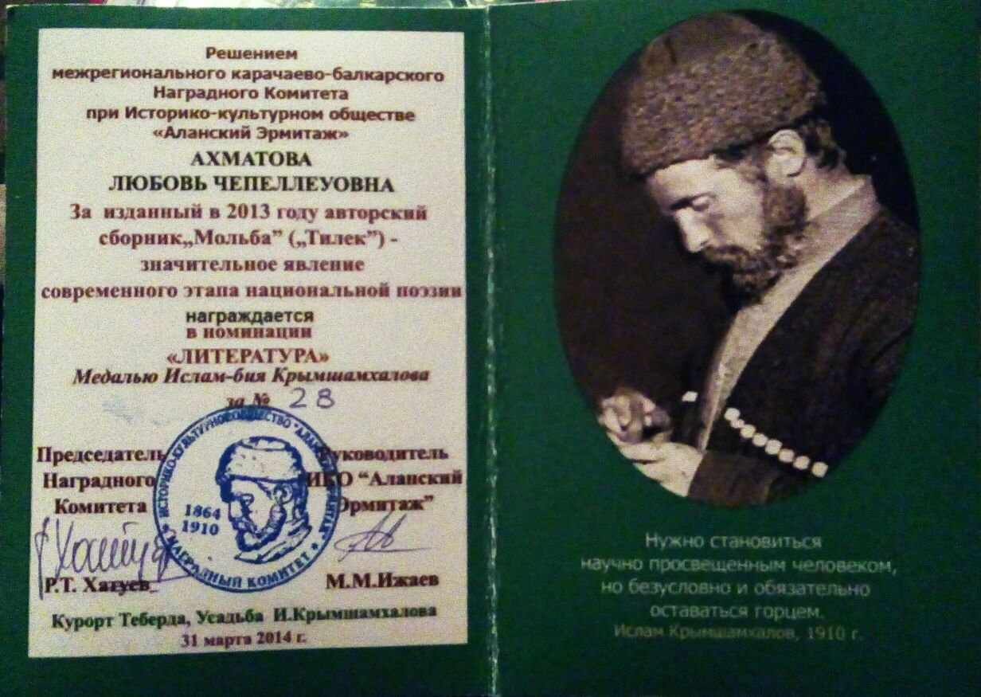
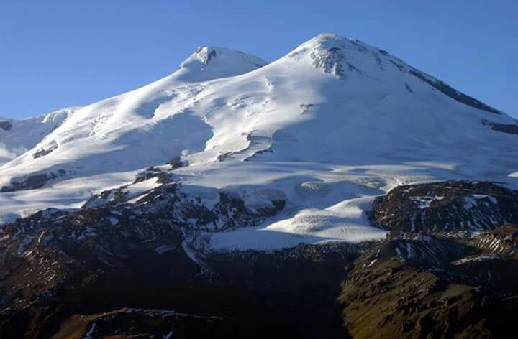
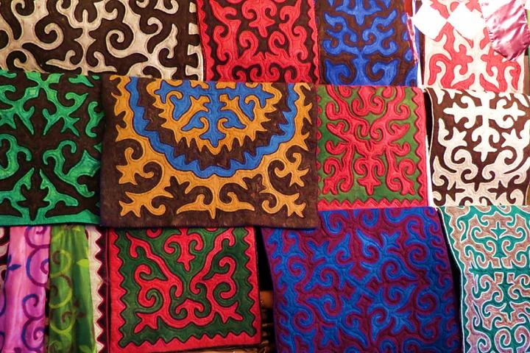
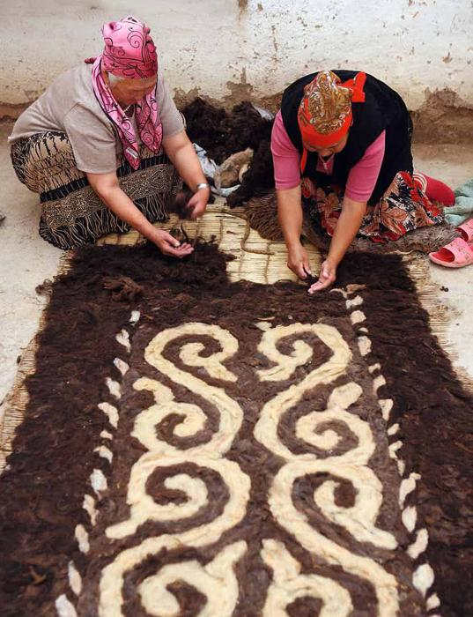рортотттльл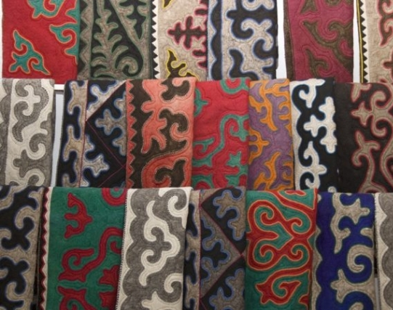
Кийзле

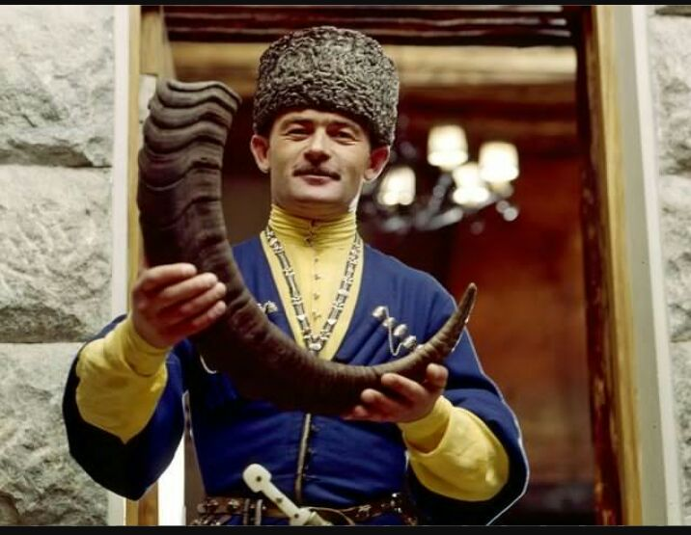
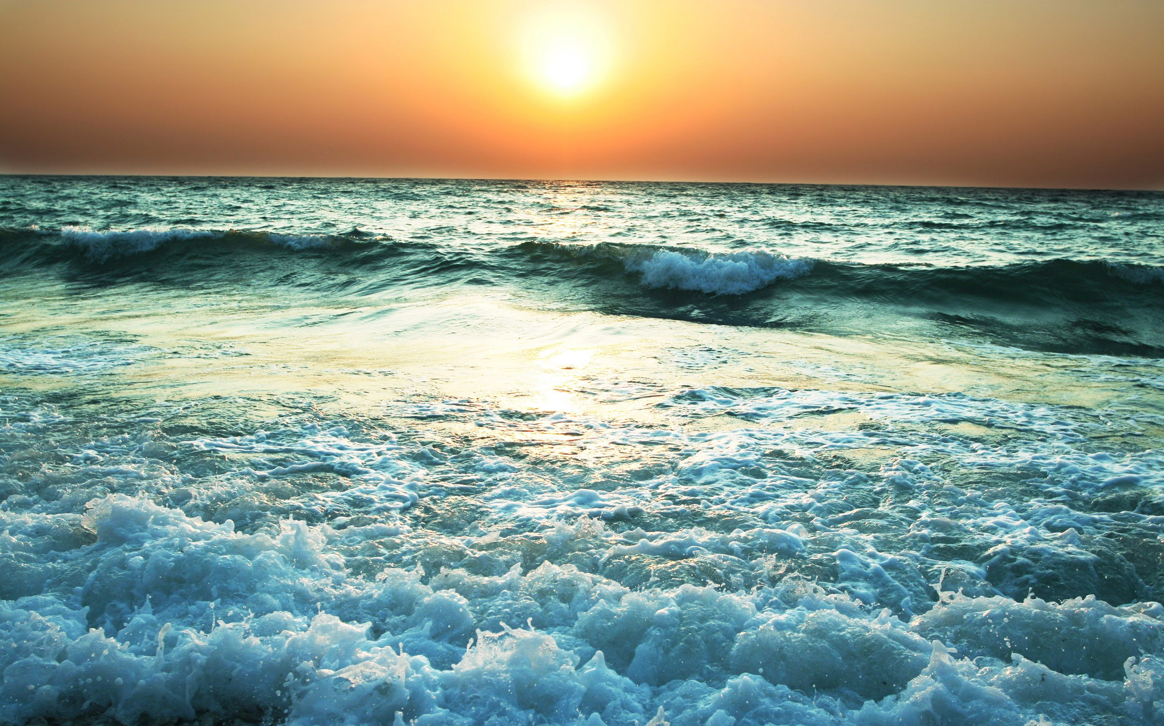
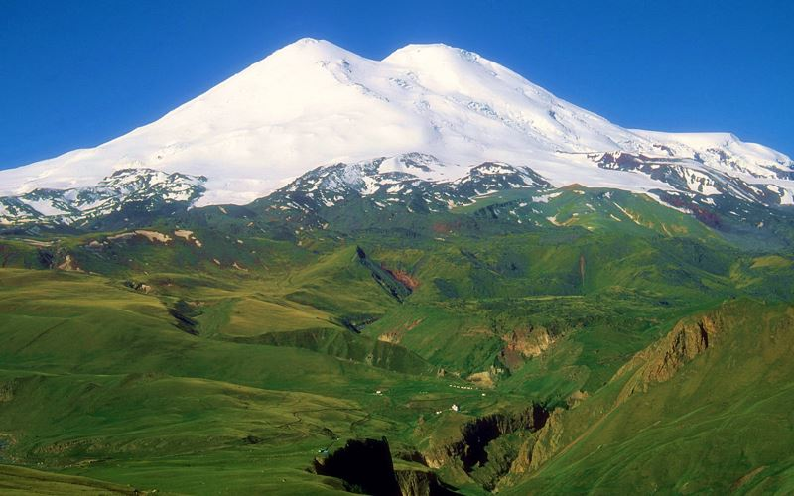
Минги Тау

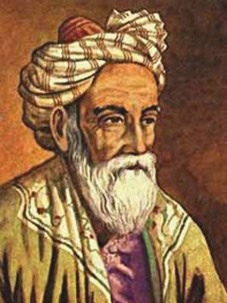лошошошошошошошоршгоршотр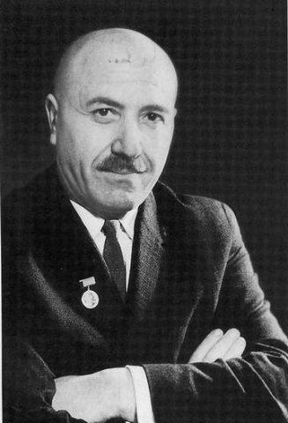
Къулийланы Къайсын
Омар Хайям
Х

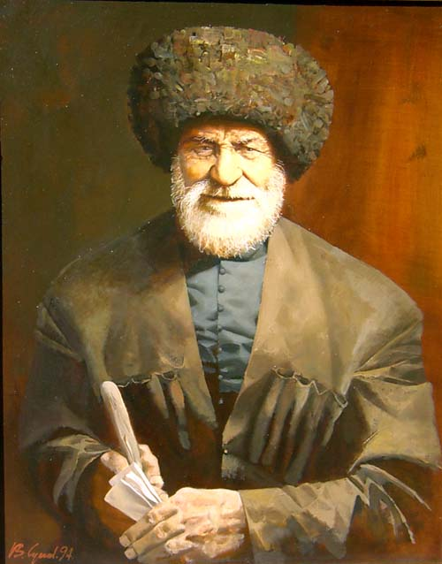
лоооооьоо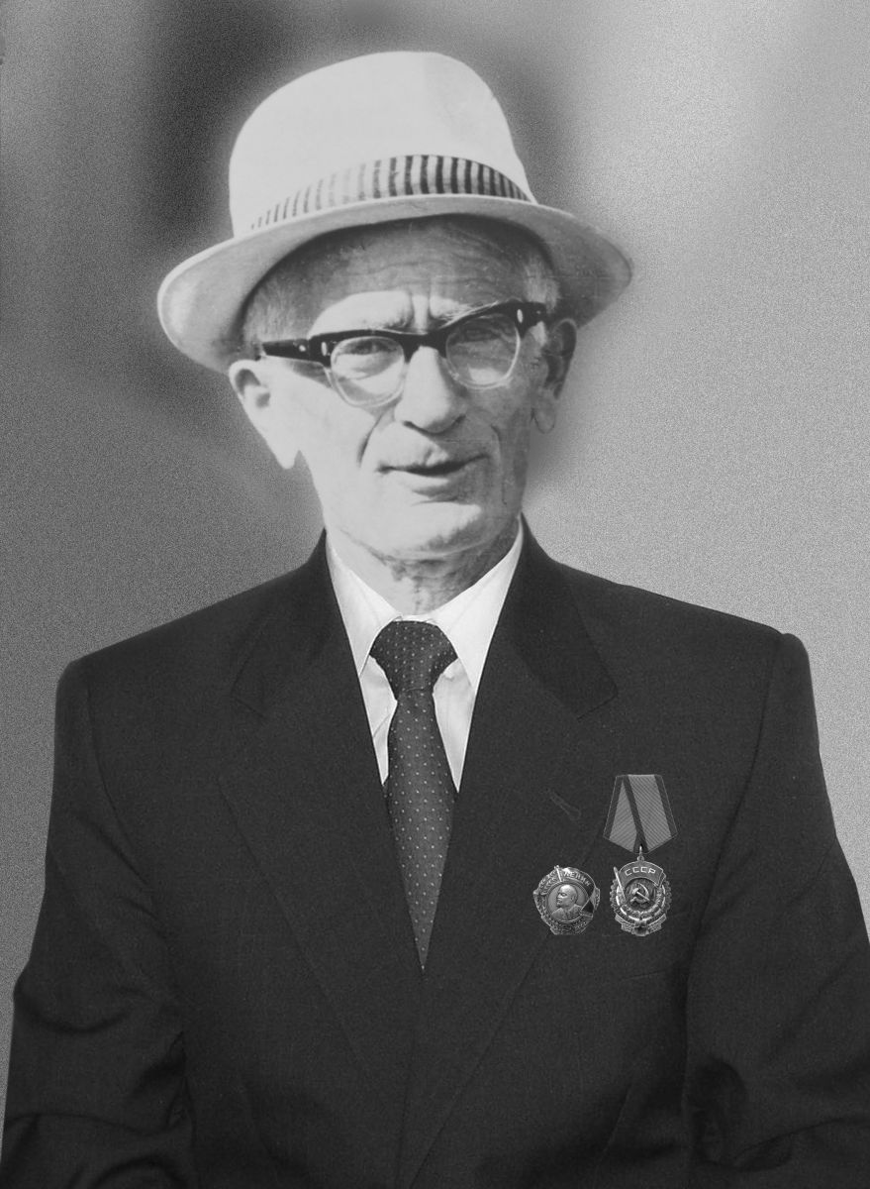
Шахмырзаланы Саид
Мёчюланы Кязим
ьлолшоршр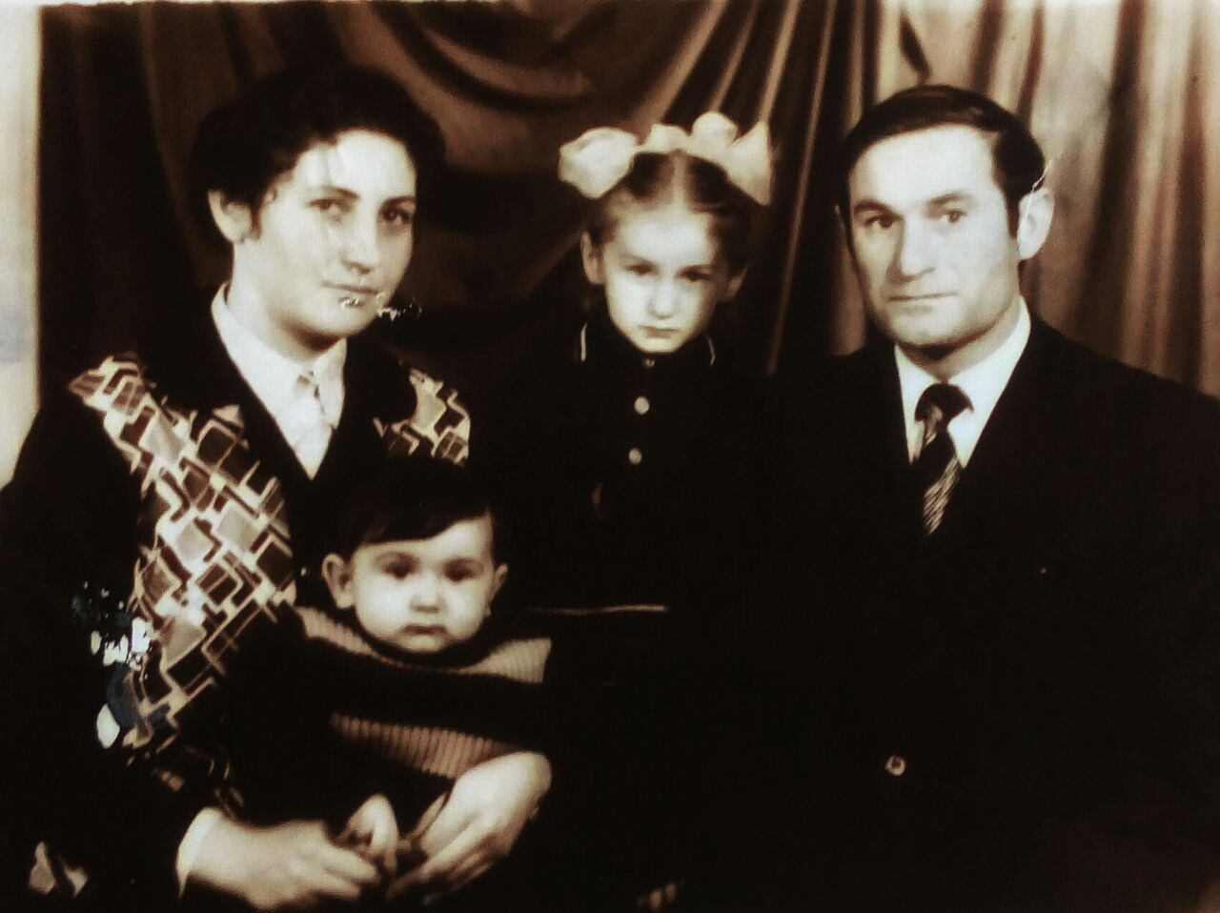шршр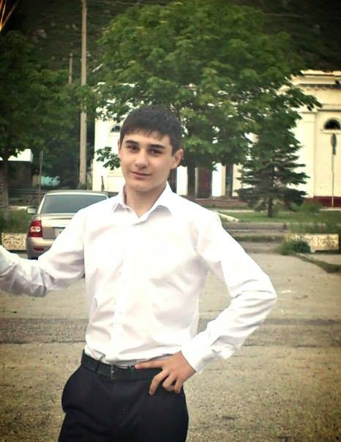шрош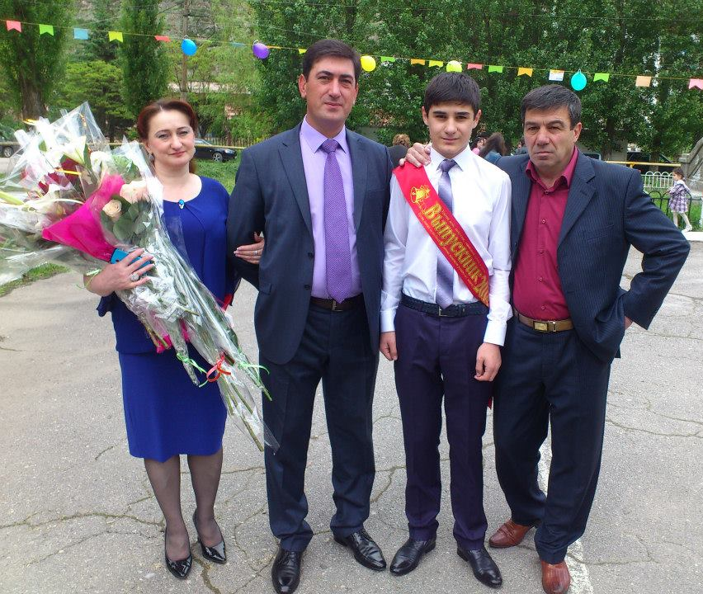
Люба, къарындашы Марат, жашы Шамиль, баш иеси Руслан
Любаны жашы Шамиль
рориитиошошошошошошо\

лллщлщллщ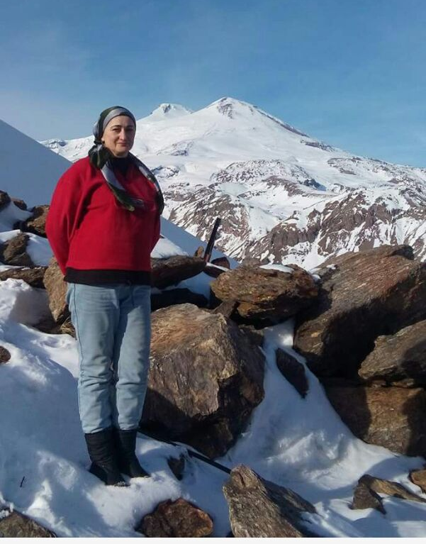щщьлльльлль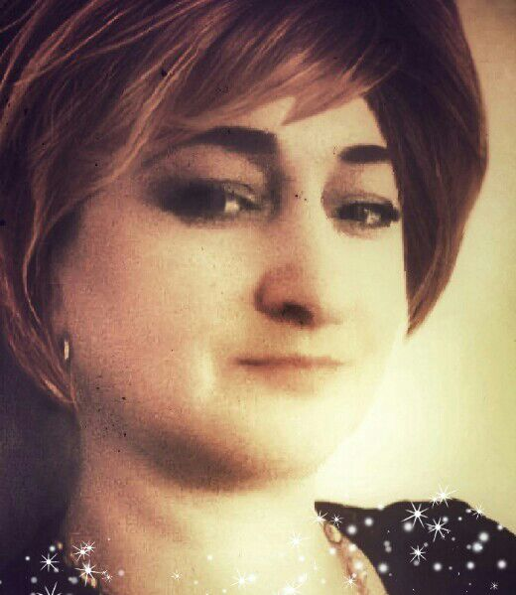ьльльльльльлльлщлььльдлб

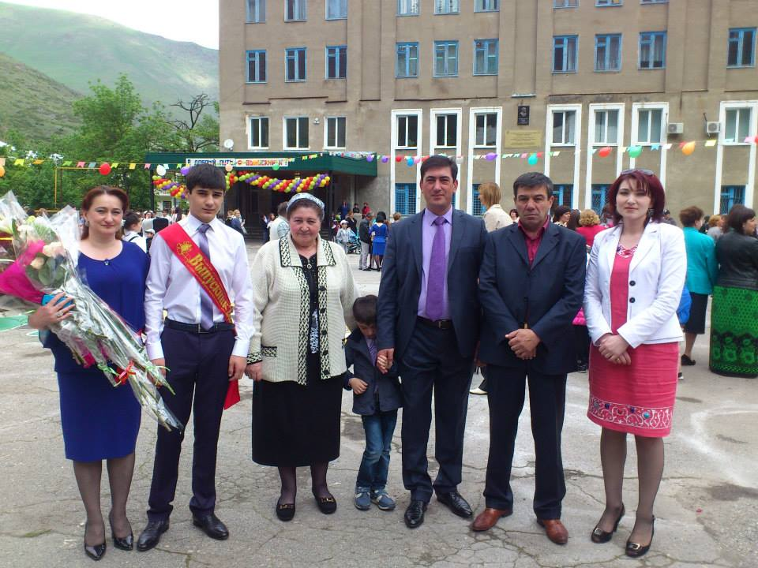
Огъурлу юйюр
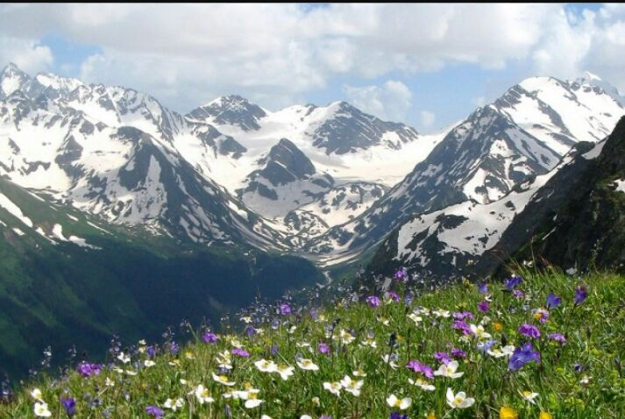

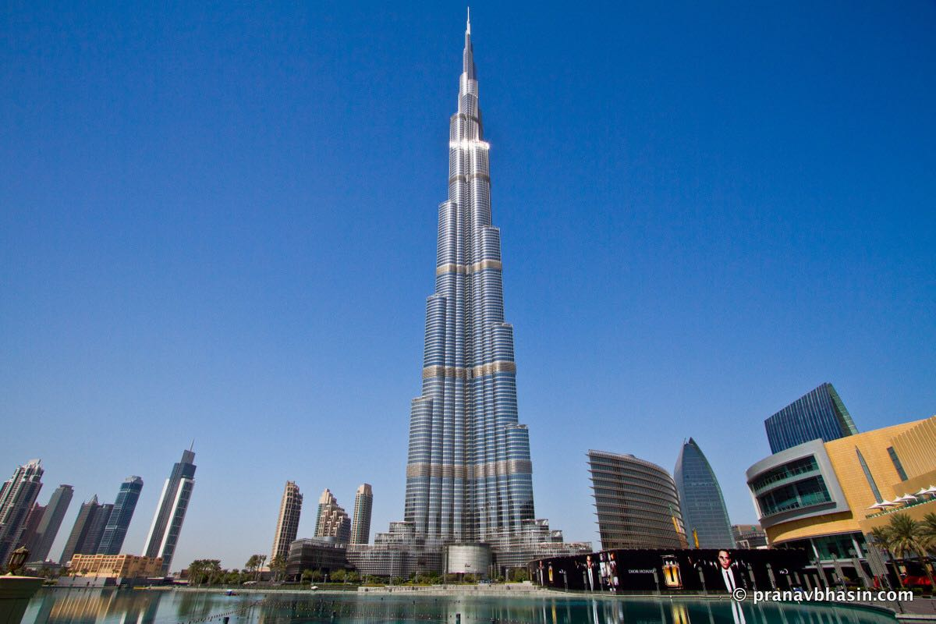
Любаны юйю

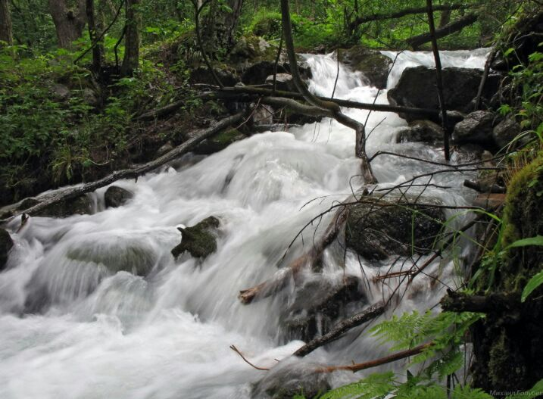
Гескенти
Гескенти
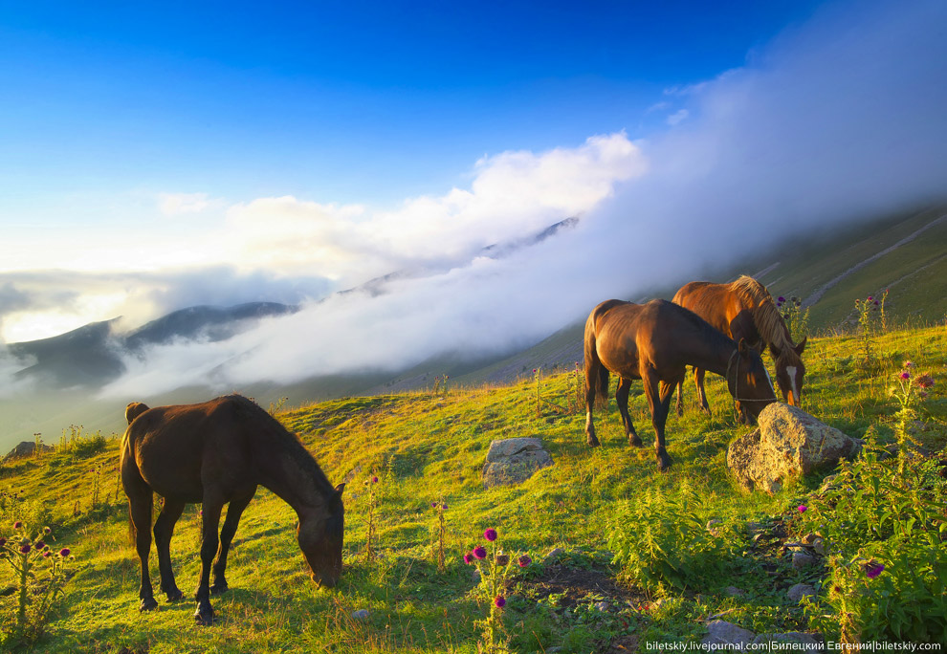
Жайлыкъда…
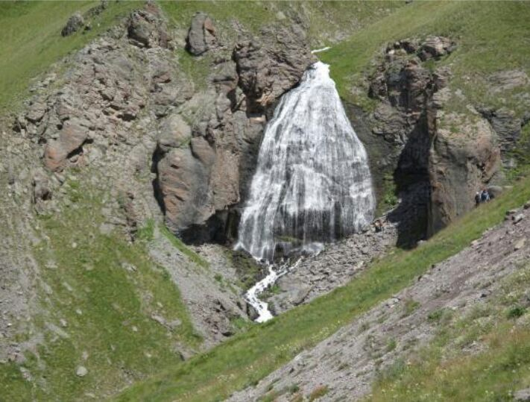….шошолтрогргти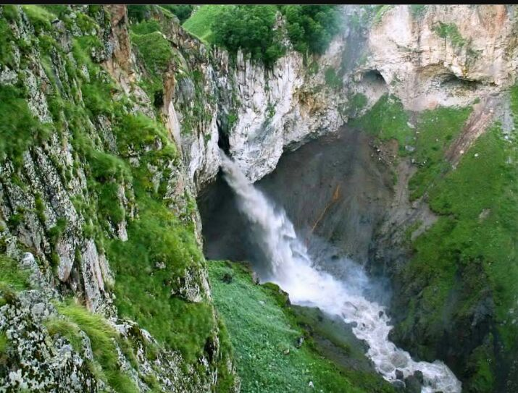
Жылы-суу
Чыранбашы-суу

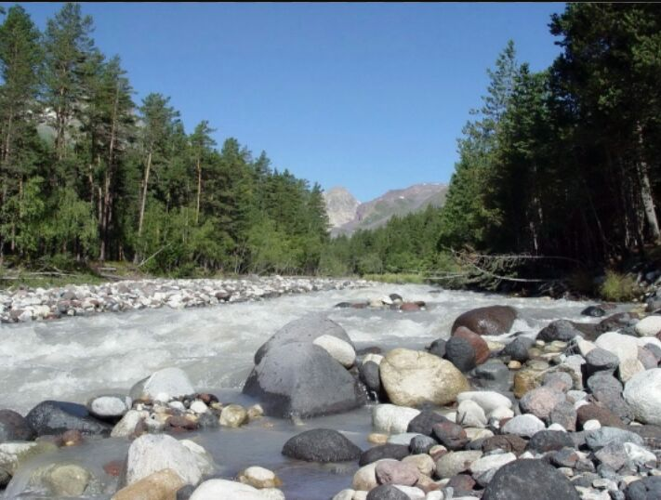
Акъ ташла

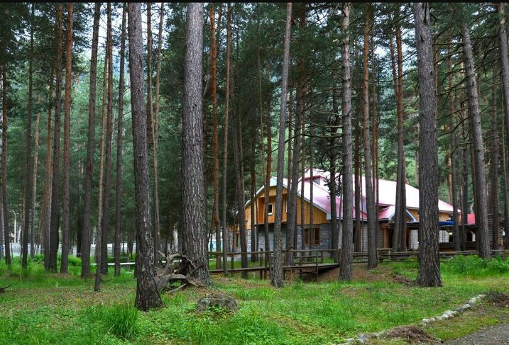
Нарат терекле

